Presse Fakten
Maschinen für den Berg- und Tunnelbau

TML Technik: Berauben in 15 m Höhe
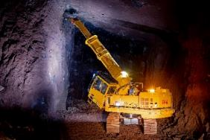
Erstmaliger Einsatz im Bergbau: Der UNIDACHS 850 minimiert den Aufwand für das Aufschütten von Rampen.
Monheim, 18. November 2021 TML hat im September in der Grube Wohlverwahrt-Nammen der Barbara Erzbergbau GmbH in Porta Westfalica eine Beraubemaschine UNIDACHS 850 in Betrieb genommen. Sie erreicht von der Streckensohle aus eine Beraubehöhe von 15 m und reduziert so den Aufwand für das bisher erforderliche Aufschütten und Abtragen von Rampen wesentlich.
In der Grube Wohlverwahrt-Nammen gewinnt die Barbara Erzbergbau GmbH Eisenerz im Bohr- und Sprengverfahren. Aufgrund der Abbauhöhen von bis zu 23 m mussten für das Berauben der Firste bisher Rampen aufgeschüttet und später wieder abgetragen werden, denn die vorhandenen Maschinen konnten den First- und Kalottenbereich nicht immer erreichen.
Die neue Beraubemaschine UNIDACHS 850 von TML erreicht mit ihrem 12 m langen Teleskopausleger von der Streckensohle aus eine Beraubehöhe von 15 m. Dank seiner außerordentlich großen Reichweite minimiert der UNIDACHS 850 das notwendige Aufschütten und Abtragen von Rampen und realisiert beim Berauben eine deutliche Zeitersparnis und dadurch finanzielle Einsparungen.
Für den Einsatz in der Grube Wohlverwahrt-Nammen verfügt der UNIDACHS 850 über:
- zwei unterschiedlich schwere Hydraulikhämmer,
- eine FOPS (Falling Object Protective Structure) geschützte, um 30° neigbare Fahrerkabine mit einer Dachscheibe aus Panzerglas für optimale Sicht auf den Firstbereich,
- ein LED-Beleuchtungspaket für eine homogene Ausleuchtung des Arbeitsbereichs,
- ein 270° Birdview Kamerasystem für optimale Sicht beim Rangieren und höchste Sicherheit des Personals im Umfeld,
- eine Staubschutzanlage für die Fahrerkabine,
- eine Feuerlöschanlage, die im Falle eines Brandes – zum Beispiel im Motorraum – automatisch auslöst.
Florian Garbe, Geschäftsführer Bereich Technik der Barbara Erzbergbau GmbH, erläutert seine Entscheidung: „Seit 1997 arbeiten wir mit den Maschinen von TML. Als es um das Berauben in großen Höhen ging, haben wir aufgrund der guten Erfahrungen Kontakt mit unseren Ansprechpartnern in Monheim aufgenommen, denn die Reichweite und Kinematik des UNIDACHS mit seinem Teleskopausleger ist herkömmlichen Tunnelbaggern deutlich überlegen.“
Thorsten Bolender, der Sales Manager Tunnel & Mining bei TML, sieht hohen Nutzen für seine Kunden im Erzbergbau: „Mit der großen Reichweite und seinem um 360° endlos drehbaren Auslegerarm hat sich der UNIDACHS 850 im Tunnelbau bereits vielfach bewährt. Jetzt setzen wir ihn erstmals im Bergbau ein. Auch dort erleichtert und beschleunigt die spezielle Kinematik das lineare Berauben im First- und Stoßbereich sowie an der Ortsbrust. Gleichzeitig trägt das Berauben von nur einer Standposition aus wesentlich zur Sicherheit unter Tage bei.“
2.600 Zeichen einschließlich Vorspann und Leerzeichen
Die Technik im Detail:
Generell legt TML seine Maschinen für den Berg- und Tunnelbau für die dafür typische Umgebung aus: So sind zum Beispiel die Hydraulikschläuche innerhalb des Auslegers angeordnet. Dadurch ist gewährleistet, dass sie nicht zerstört werden, wenn loses Gestein während des Arbeitens auf den Ausleger fällt. Diese Maßnahme erhöht nicht nur die Verfügbarkeit der Maschine, sie reduziert auch das Risiko, dass Hydrauliköl austritt, auf nahezu Null. Das robuste Stahlgehäuse schließt das Innere der Maschine so ab, dass keine Fremdkörper eindringen können.
Darüber hinaus bietet TML einen Rammschutz für den Oberwagen, Schutzabdeckungen für die Armführungsrollen, Abprallbleche im vorderen Bereich des Hauptarms sowie Schmutzabweiser zwischen dem Haupt- und dem Teleskoparm.
Im Berg- und Tunnelbau eignet sich der UNIDACHS unter anderem für die Profilierung von Tunnelquerschnitten, das Durchschlagen von Querstreben und die Erstellung von Kavernen sowie für das Berauben mit einem Hammerwerk, einer Fräse, einem Ausbrechzahn oder einem Reißlöffel. Darüber hinaus kann er beispielsweise Bohrlafetten und Werkzeuge für das Setzen von Bögen und Ankern aufnehmen. Auch mit der Kombination des um 360° drehbaren Auslegers mit Taumel-Spritzdüsen bietet TML hohe Vielseitigkeit.
Die Technik im Detail: 1.200 Zeichen einschließlich Leerzeichen

Über TML
Die TML Technik GmbH entwickelt und fertigt seit 1993 mobile Arbeitsmaschinen mit um 360° drehbaren und teleskopierbaren Auslegern für die Hüttenindustrie, den Berg- und Tunnelbau, die Abbruch- sowie Bauindustrie. Hunderte ausgelieferte Maschinen, die individuell auf herausfordernde Betriebsbedingungen zugeschnitten sind, bewähren sich in mehr als 80 Ländern Tag für Tag unter härtesten Umgebungsbedingungen.
Am Firmensitz in Monheim am Rhein – zentral gelegen zwischen Düsseldorf und Köln – konstruiert das Unternehmen die Maschinen und fertigt sie mit dem Know-how aus mehr als 60 Jahren auf 22.000 m² in sechs Werkshallen: „Made in Germany“.
Mit mehr als 100 Mitarbeitern sowie Niederlassungen und Vertretungen ist die TML Technik GmbH weltweit präsent und bietet so neben der Inbetriebnahme vor Ort eine schnelle Verfügbarkeit von Mitarbeitern für Wartung und Reparaturen sowie weltweiten Ersatzteilservice.
Kontakt:  TML Technik GmbH  Thorsten Bolender  Daimlerstraße 14 - 16  40789 Monheim  Tel.: +49.2173.9575-202  www.tml.de  E-Mail: t.bolender@tml.de | Ansprechpartner für die Presse:  VIP Kommunikation  Dr.-Ing. Uwe Stein  Dennewartstraße 25 - 27  52068 Aachen  Tel.: +49.241.89468-55  www.vip-kommunikation.de  E-Mail: stein@vip-kommunikation.de

Abbildungen:

Download der hoch aufgelösten Bilddateien: Pressefotos TMLTechnik
Bild 1: Bis zu 15 m Firsthöhe … für den UNIDACHS 850 von der Streckensohle her leicht zu erreichen.  Dateiname: TML-AW57295.jpg | 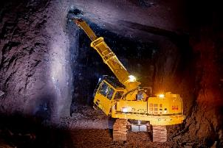
Bild 2: Die um 30° neigbare Fahrerkabine bietet optimale Sicht auf den Firstbereich.  Dateiname: TML-AW57394.jpg | 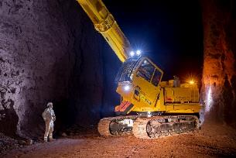
Bild 3: Die 270° Birdview Kameras machen Schluss mit toten Winkeln im Umfeld der Maschine.  Dateiname: TML-Birdview.jpg | 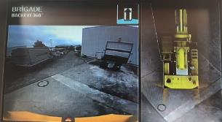
Bild 4: Der UNIDACHS 850 kurz vor der Auslieferung an die Barbara Erzbergbau GmbH  Dateiname: TML-AW53334.jpg | 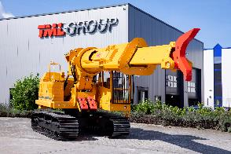
Bildnachweis: TML Technik GmbH

